МИНИСТЕРСТВО НАУКИ И ВЫСШЕГО ОБРАЗОВАНИЯ

РОССИЙСКОЙ ФЕДЕРАЦИИ

Федеральное государственное бюджетное образовательное учреждение

высшего образования

«Воронежский государственный технический университет»

(ФГБОУ ВО «ВГТУ», ВГТУ)

Факультет информационных технологий и компьютерной

безопасности

Кафедра систем управления и информационных технологий

в строительстве

Отчет по лабораторной работе № 2

по дисциплине: Вычислительные системы, сети и телекоммуникации

Выполнил студент: Кенарских К.Д.

Группа: бПИ-221

Руководитель: доцент, Акамсина Н.В.

Работа защищена « » 2023г.

С оценкой

(подпись)

Воронеж 2023

**Цель работы:**

Изучение форматов представления чисел и символов в ЭВМ.

**Программные средства:**

Интерактивный пакет программ «Компьютерная арифметика».

**Задания для внеаудиторной работы:**

1. Записать свое имя латинскими буквами.
2. Закодировать его ASCII-кодировкой.
3. Из 4, 2 и 0-го разряда составить новое двоичное число
4. Переведите его в десятичную систему счисления.

Для кодировки имени воспользуемся таблицей ASCII-кодов, представленной в методическом пособии. Затем выберем числа 4, 2 и 0-го разряда и составим новое двоичное число, после переведем его в десятичную сс при помощи навыков полученных в предыдущей лабораторной работе. Решение задания представлено на рисунке 1.

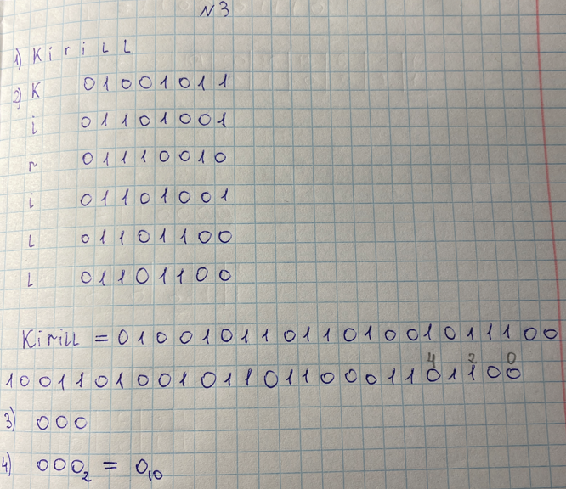

Рисунок 1 - Решение задания 3

**Задачи наподобие задачам из контрольной работы:**

1. Десятичное число 2016 представить в 16-битным двоичным кодом.
2. Определить младшую тетраду в десятичном числе 205.
3. Закодировать фразу True@ ACSII-кодом и результат записать десятичным числом.

Для перевода числа 2016 в 16-битный двоичный код воспользуемся схемой Горнера. Затем, чтобы определить младшую тетраду в числе 205 переведем его в двоичную сс и выделим крайнюю правую тетраду, являющуюся младшей. Для кодировки фразы True@ ACSII-кодом воспользуемся таблицей ASCII-кодов, представленной в методическом пособии. После переведем двоичный код каждого символа в десятичную сс и запишем ответ. Решение задания представлено на рисунке 2.

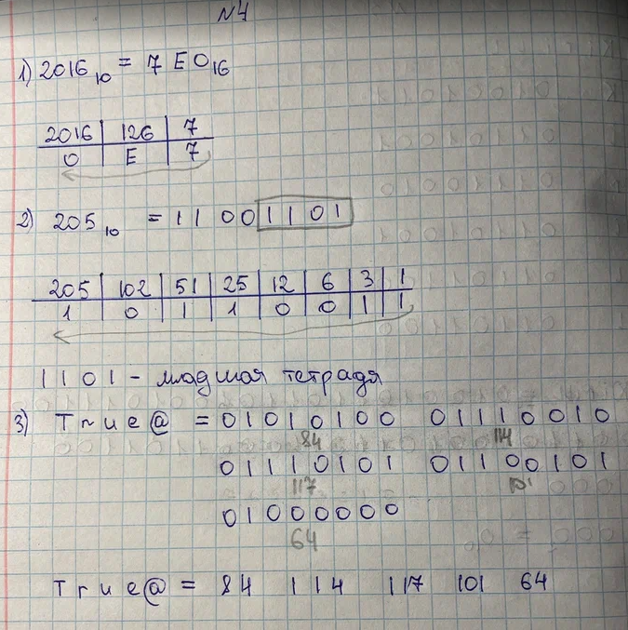

Рисунок 2 - Решение задания 4

**Контрольный тест:**

1. 0011 0111
2. А
3. 3 степень
4. Б

**Контрольные задания:**

Решения контрольных заданий представлены на рисунке 3.

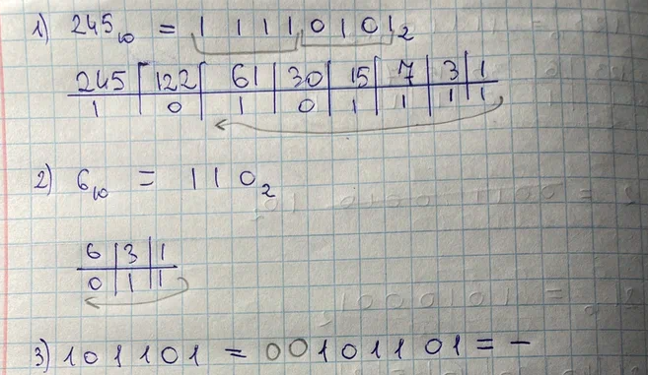

Рисунок 3 - Решение контрольных заданий

Результаты выполнения контрольных заданий представлены на рисунке 4.

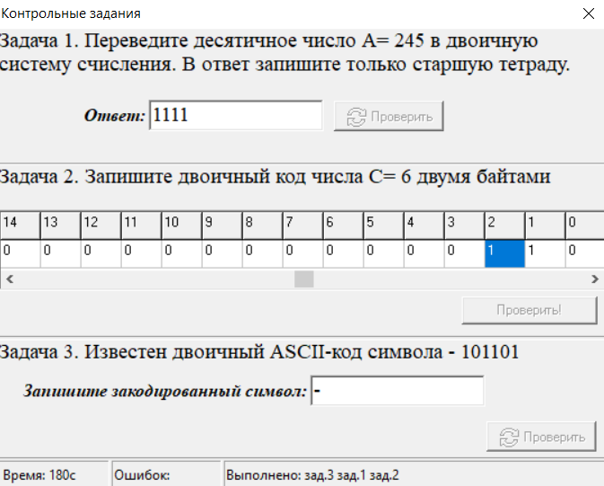

Рисунок 4 - Результаты контрольных заданий

**Вывод:**

В ходе выполнения лабораторной работы были изучены форматы представления чисел и символов в ЭВМ. Изучена таблица ACSII-кодов и методы кодирования чисел и символов при помощи данной таблицы. Изучены понятия триады и тетрады, а также способы преобразования чисел в различные системы счисления с помощью их. Выполнен ряд внеаудиторных и контрольных заданий.